21.06.2021
Dit leerpunt geldt voor tram, trein en metro
Leerpunt 7: Doorboring 10-kV-kabel tijdens plaatsen hekwerk (trein/metro/tram)

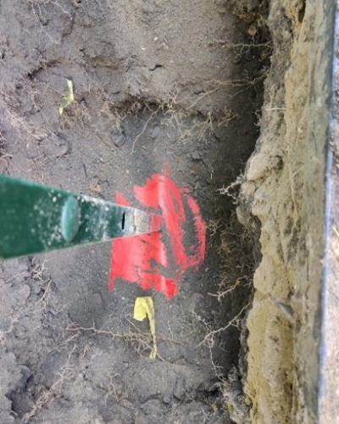 Afbeelding: doorboorde afdekband
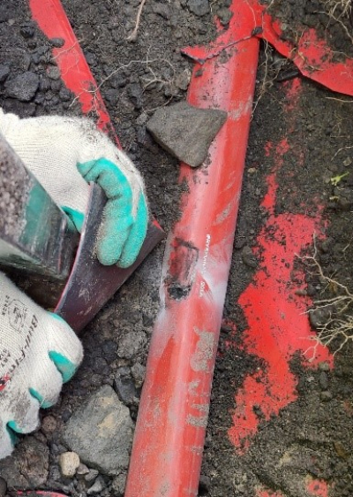Afbeelding: doorboorde kabel

Wat is er gebeurd? Tijdens het handmatig plaatsen van een staander ten behoeve van een hekwerk langs de metrobaan is een 10 kV-grondkabel geraakt. Hierbij ontstond kortsluiting waardoor het metroverkeer stilviel. Er was geen persoonlijk letsel, alleen materiële schade aan de staander en hinder voor de exploitatie. Nadat de kabel was opgegraven en gerepareerd en er enkele proefsleuven zijn gegraven, zijn de werkzaamheden hervat.
Achterliggende oorzaken
- Er is geen overdracht geweest tussen de opdrachtgever en opdrachtnemer. Daardoor werden door de opdrachtgever en de opdrachtnemer verschillende aannames gedaan met betrekking tot de status van het V&G-plan.
- Er zijn onjuiste documenten gebruikt. Het V&G-plan en de tekeningen waren concepten.
- Er is geen KLIC-melding gedaan door de opdrachtnemer.
- Er zijn geen proefsleuven gegraven om de ligging van de 10 kV-kabel te bepalen.
- De procedure 'proefsleuven graven bij het voelen van weerstand' is niet gevolgd bij het plaatsen van de staander.
Leerpunten
- Zorg dat er altijd een overdrachtsmoment is van opdrachtgever naar opdrachtnemer.
- Borg als opdrachtnemer dat je op de hoogte bent van de voorschriften van de opdrachtgever die gelden bij grondroerende werkzaamheden.
- Zorg dat er met de juiste documenten (versies) gewerkt wordt.
- Borg dat de opdrachtnemer altijd een KLIC-melding doet.

- Graaf altijd proefsleuven om de ligging van kabels te verifiëren.
- Volg, bij het voelen van weerstand tijdens grondwerkzaamheden, de bestaande procedure 'proefsleuven graven'.

Namens de werkgroep ‘Leren van incidenten’
Reacties: leerpunt@railalert.nl

